
МИНОБРНАУКИ РОССИИ
Федеральное государственное бюджетное образовательное учреждение высшего образования
«МИРЭА – Российский технологический университет»

РТУ МИРЭА
Институт Информационных технологий

Кафедра Математического обеспечения и стандартизации информационных технологий

Отчет по Модулю 2 – Основы языка Котлин
по дисциплине «Проектирования и разработка мобильных приложений на языке Котлин»

Выполнили:
Студенты группы ИКБО-66-23 Смирнов А.Ю.

Проверил: Степанов П.В.

2025 г.

Практическое задание 1-5
Задание 1
- Напишите compose-функцию Hello(name: String?), куда в качестве параметра можно было бы передавать имя для приветственной надписи. Если в качестве параметра передано значение null, должна выводиться надпись «Имя не задано».
- Вызовите функцию в активити.
- Отдельно скомпилируйте проект, передав в функцию конкретное имя, и отдельно — передав значение null.
Результаты:
Таблица 1 — Код “MainActivity”
package com.example.pr1_kotlin

import android.os.Bundle
import androidx.activity.ComponentActivity import androidx.activity.compose.setContent import androidx.compose.material3.MaterialTheme import androidx.compose.material3.Surface

class MainActivity : ComponentActivity() {
override fun onCreate(savedInstanceState: Bundle?) { super.onCreate(savedInstanceState)
setContent{ MaterialTheme {
Surface {
// Hello(name = "Andrew") Hello(name = null)
}
}
}
}
}

Таблица 2 — Код “Hello.kt”
package com.example.pr1_kotlin
import androidx.compose.foundation.layout.padding import androidx.compose.material3.Text
import androidx.compose.runtime.Composable import androidx.compose.ui.Modifier
import androidx.compose.ui.unit.dp

@Composable
fun Hello(name: String?) { if (name != null) {
Text(text = "Hello, $name!")
} else {
Text(text = "Name not provided", modifier = Modifier.padding(50 .dp))
}
}

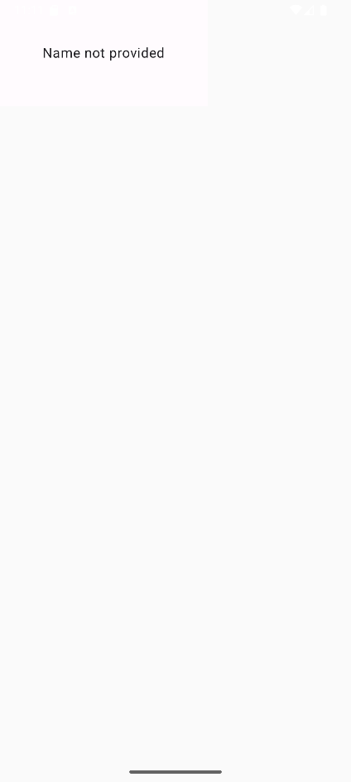
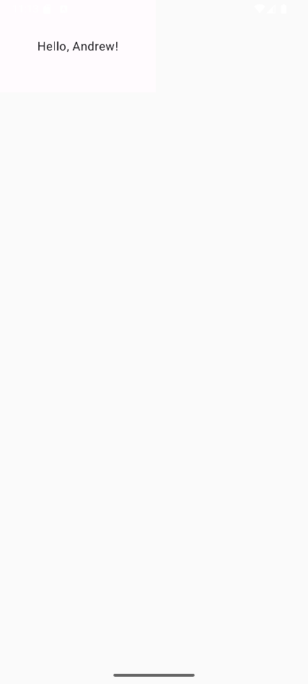
Рисунок 1 — Результаты с использованием допустимого и нулевого значения

Задание 2
Создайте для функции HelloPreview из предыдущего урока три макета предпросмотра с показом системного UI:
- portrait — с портретной ориентацией экрана.
- landscape — с альбомной ориентацией экрана.
- round — с круглым дисплеем размером 200dpx200dp, а также жёлтым задним фоном (dp — единица измерения размера экрана, про неё будет отдельный урок).
Результаты:
Таблица 3 — Код “Hello.kt”
// Preview 1 : Portrait layout @Preview(
name = "Portrait Preview", showBackground = true, showSystemUi = true, widthDp = 411,
heightDp = 891
)
@Composable
fun HelloPreviewPortrait() { MaterialTheme {
Hello(name = "Portrait Mode")
}
}
// Preview 2 : Landscape layout @Preview(
name = "Landscape Preview", showBackground = true, showSystemUi = true,
widthDp = 891, // flipped dimensions heightDp = 411
)
@Composable
fun HelloPreviewLandscape(){ MaterialTheme {
Hello(name = "Lanscape Mode")
}
}

// Preview 3 : Round layout @Preview(
name = "Round Preview", showBackground = true, showSystemUi = true, widthDp = 200,
heightDp = 200
)
@Composable
fun HelloPreviewRound(){ MaterialTheme{
Box(
modifier = Modifier
.fillMaxSize()
.background(Color.Yellow), contentAlignment = Alignment.Center
){
Hello(name = "Round Display")
}
}
}
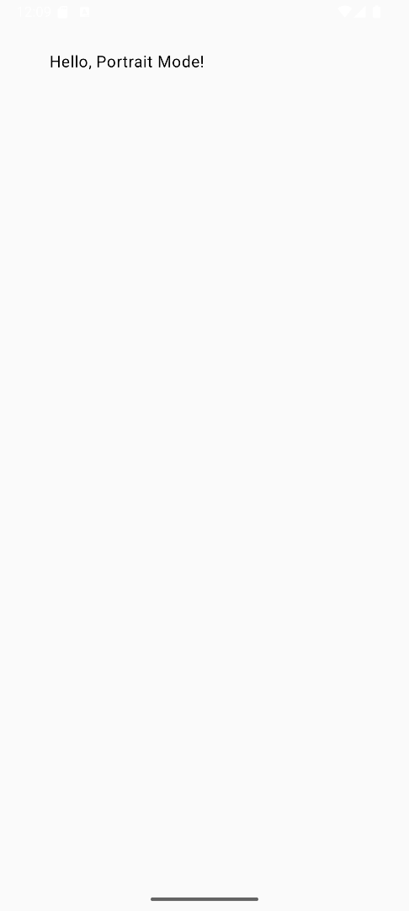

Рисунок 2 — Preview portrait
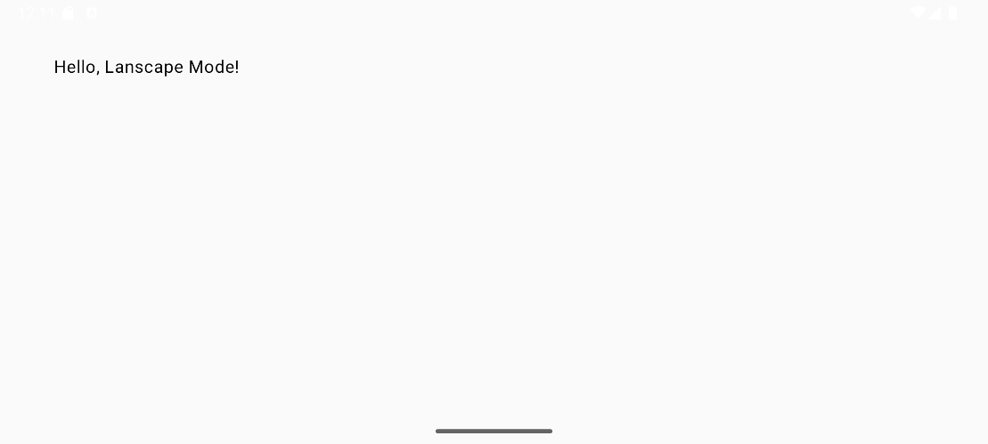
Рисунок 3 — Preview landscape
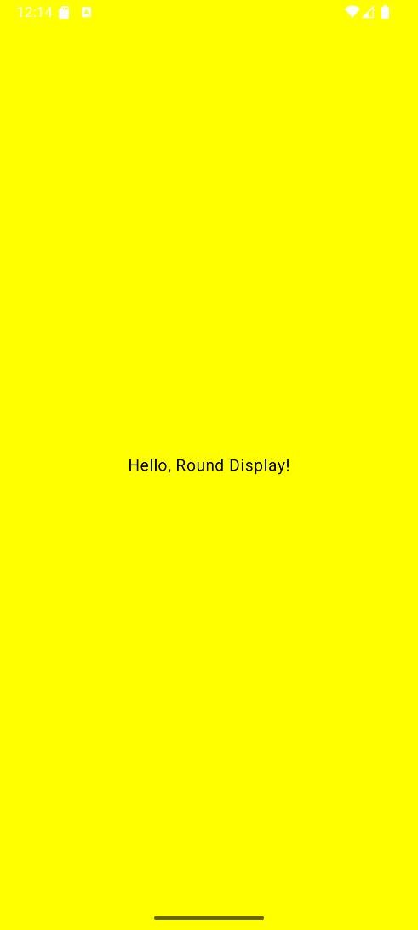
Рисунок 4 — Preview round

Задание 3
Добавьте в ресурсы строку «Jetpack Compose — это современный набор инструментов для создания пользовательского интерфейса (UI) на Android, разработанный Google». Разместите в режиме предпросмотра текст с этой строкой в нескольких вариантах:
- Зелёный цвет шрифта, размер шрифта — 16.sp, стиль шрифта — курсив, выравнивание — по центру.
- Для текста отводится одна строка, в завершении которой — многоточие (как признак того, что текст не умещается).
- Перед первой строкой — отступ 48.sp, размер шрифта — 24.sp, чёрный цвет шрифта, зелёный цвет фона, текст подчёркнут.

Результаты:
Таблица 4 — Код “TextPreview.kt”
// Green color , 16 sp , italic , in center @Preview(showBackground = true) @Composable
fun TextPreviewGreenItalic() { MaterialTheme {
Box (
modifier = Modifier
.fillMaxSize()
.padding(WindowInsets.statusBars.asPaddingValues()), contentAlignment = Alignment.Center
){
Text(
text = stringResource(id = R.string.compose_description), color = Color.Green,
fontSize = 16.sp,
fontStyle = FontStyle.Italic, textAlign = TextAlign.Center
)
}

}
}
// One line @Preview(showBackground = true) @Composable
fun TextPreviewEllipsis() { MaterialTheme {
Box (
modifier = Modifier
.fillMaxSize()
.padding(WindowInsets.statusBars.asPaddingValues()), contentAlignment = Alignment.TopCenter
){
Text(
text = stringResource(id = R.string.compose_description,),

maxLines = 1,
overflow = TextOverflow.Ellipsis, fontSize = 16.sp
)
}
}
}
// --- 3 Top padding 48sp, 24sp font, black text, green background, underlined --- @Preview(showBackground = true)
@Composable
fun TextPreviewStyled() { MaterialTheme {
Box(
modifier = Modifier
.fillMaxSize() // fill whole preview area
.padding(WindowInsets.statusBars.asPaddingValues())
.background(Color.Green)
.padding(start = 48.dp)
) {
Text(
text = stringResource(id = R.string.compose_description), color = Color.Black,
fontSize = 24.sp,
textDecoration = TextDecoration.Underline
)
}
}
}
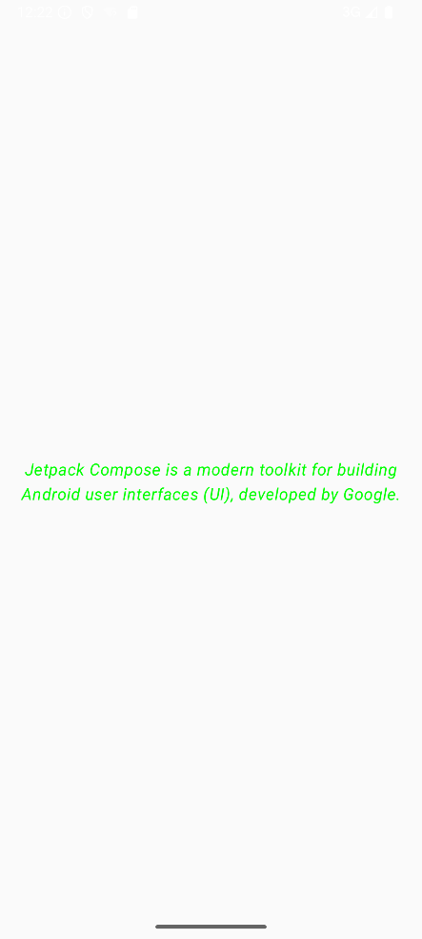
Рисунок 5 — Preview 1

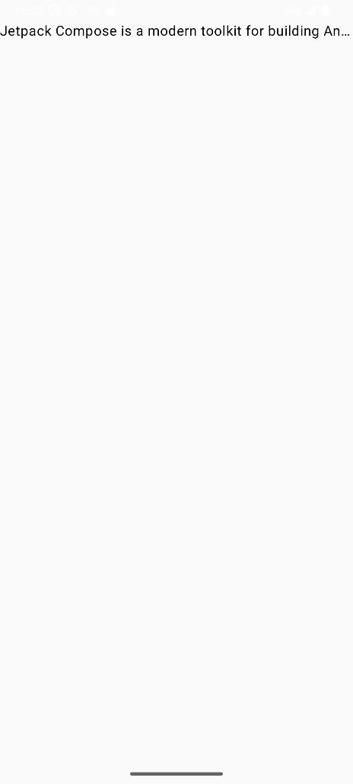
Рисунок 6 — Preview 2
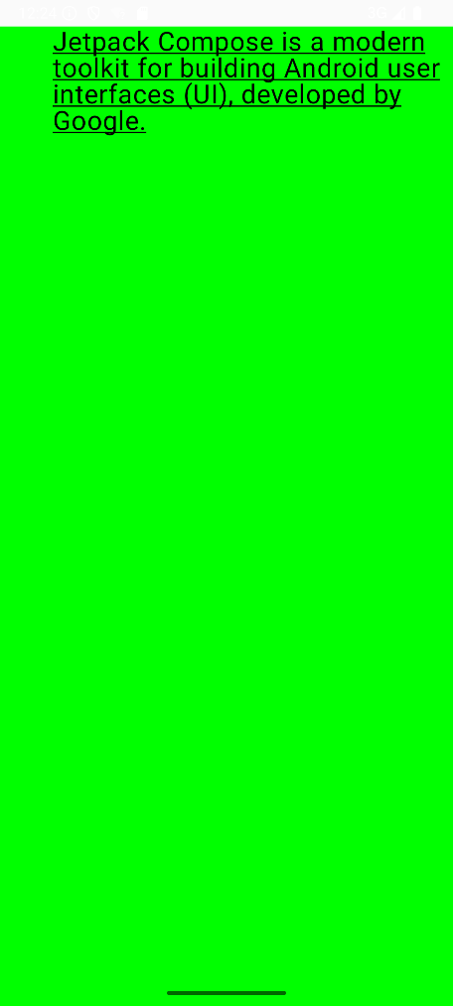
Рисунок 7 — Preview 3

Задание 4
Попробуйте самостоятельно определить значения параметров и вывести на экран кнопку такого вида:
- Для растягивания кнопки по ширине экрана задайте параметр modifier.
- Для установки формы прямоугольника со скруглёнными углами используйте параметр shape со значением RoundedCornerShape(16.dp).
- Для границы кнопки задайте значение BorderStroke(2.dp, Color.Gray).
- Установите тень глубиной 4.dp. 5. Для фона кнопки выберите светло-серый цвет(Color.LightGray), а для цвета текста — чёрный (Color.Black).
Результаты:
Таблица 5 — Код “ButtonPreview.kt”
@Preview(showBackground = true, showSystemUi = true) @Composable
fun ButtonPreview() { MaterialTheme {
Surface(
modifier = Modifier.padding(16.dp)
) {
Button(
onClick = { /* TODO: Add click action here */ }, modifier = Modifier
.fillMaxWidth(),
shape = RoundedCornerShape(16.dp), border = BorderStroke(2.dp, Color.Gray),
elevation = ButtonDefaults.buttonElevation(4.dp), colors = ButtonDefaults.buttonColors(
containerColor = Color.LightGray, contentColor = Color.Black
)
) {
Text(text = "Press me")
}
}
}
}

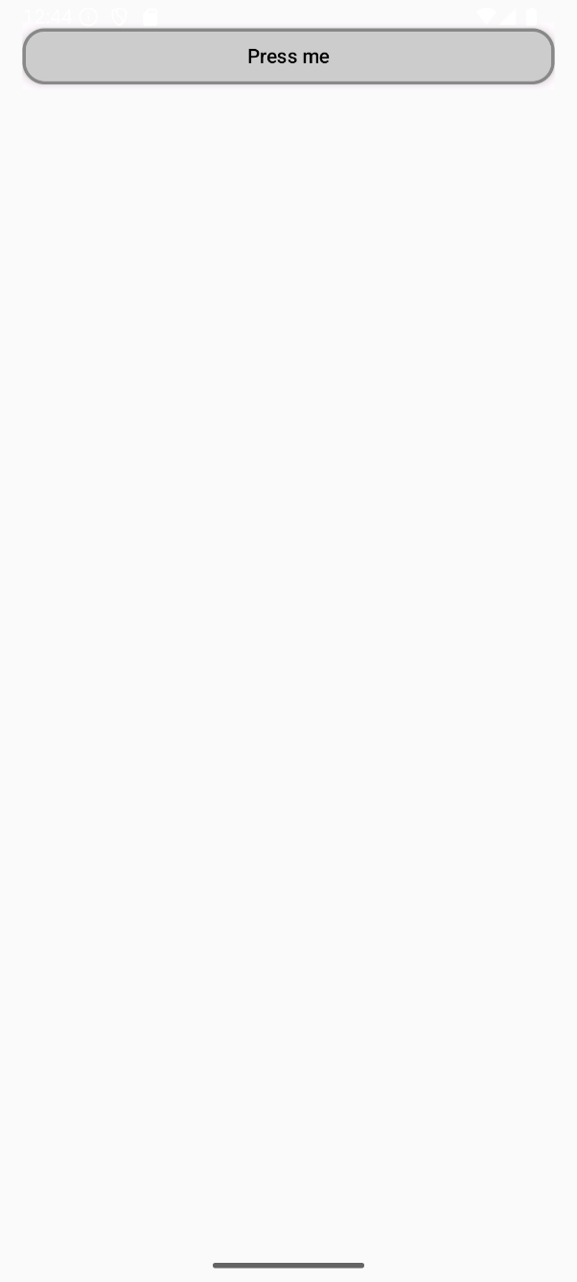
Рисунок 5 — Preview Button

Задание 5
Выполнить задание можно в отдельном проекте или в новом файле в существующем проекте. Но важно сохранить этот проект: дальше он ещё пригодится.
Итак, задача такая:
- Разместите во всю ширину экрана серый контейнер высотой 100.dp.
- Расположите посередине компонент с инициалами с вертикальными отступами
16.dp.
- Круг должен занимать всю доступную высоту.

Результаты:
Таблица 6 — Код “Task1Preview.kt”
@Preview(showSystemUi = true, showBackground = true) @Composable
fun Task1Preview(){ Box(
modifier = Modifier
.fillMaxSize()
.background(Color.White)
.statusBarsPadding()
) {
// Gray Container Box(
modifier = Modifier
.fillMaxWidth()
.height(100.dp)
.background(Color.LightGray), contentAlignment = Alignment.Center
) {
// Circle Box(
modifier = Modifier
.size(68.dp)
.background(Color(0xFFFF5722), shape = CircleShape), contentAlignment = Alignment.Center
) {
Text(text = "Г.А.Х.Л", color = Color.Black)
}
}
}
}

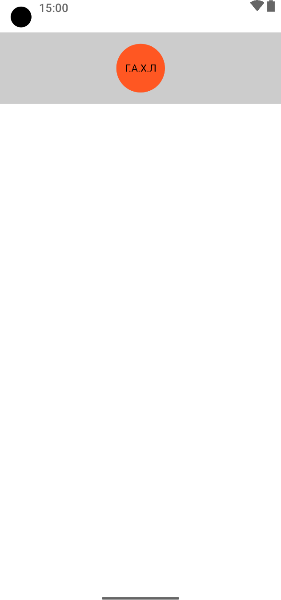

Рисунок 6 — Preview Task1Preview

Задание 6
Создайте в ресурсах файл circle.xml c векторным изображением закрашенного круга:
<vector xmlns:android="http://schemas.android.com/apk/res/android" android:width="48dp"
android:height="48dp" android:viewportWidth="24" android:viewportHeight="24">
<path android:fillColor="#FF5722"
android:pathData="M12,2a10,10 0,1,1 0,20a10,10 0,1,1 0,-20"/>
</vector>
Напишите две функции:
- Расположите круг исходного размера в правом верхнем углу в компоненте c
чёрным фоном, размер — 240.dp x 120.dp
- Задайте синий цвет фона компонента. Расположите круг по центру и растяните по размерам. Используйте один из параметров компонента, чтобы круг был фиолетового цвета:

Результаты:
Таблица 7 — Код “CircleTopRight.kt”
@Composable
fun CircleTopRight() { Box(
modifier = Modifier
.size(width = 240.dp, height = 120.dp)
.background(Color.Black)
.statusBarsPadding(), contentAlignment = Alignment.TopEnd
){
Image(
painter = painterResource(id = R.drawable.circle), contentDescription = "Orange circle",
modifier = Modifier
.align(Alignment.TopEnd) // top-right corner
.padding(8.dp) // small margin from edges
)
}
}
@Preview(showBackground = true) @Composable
fun CircleTopRightPreview() { CircleTopRight()
}
Таблица 8 — Код “CircleCentered.kt”
@Composable
fun CircleCentered() { Box(
modifier = Modifier
.padding(top = 20.dp)
.size(width = 240.dp, height = 120.dp)
.background(Color.Blue)
.statusBarsPadding(), contentAlignment = Alignment.Center
) {
Image(
painter = painterResource(id = R.drawable.circle), contentDescription = "Purple circle",
modifier = Modifier.fillMaxSize(),
colorFilter = ColorFilter.tint(Color(0xFF800080)),
contentScale = ContentScale.FillBounds // 🔹 fuerza el escalado total
)
}
}

@Preview(showBackground = true) @Composable
fun CircleCenteredPreview() { CircleCentered()
}

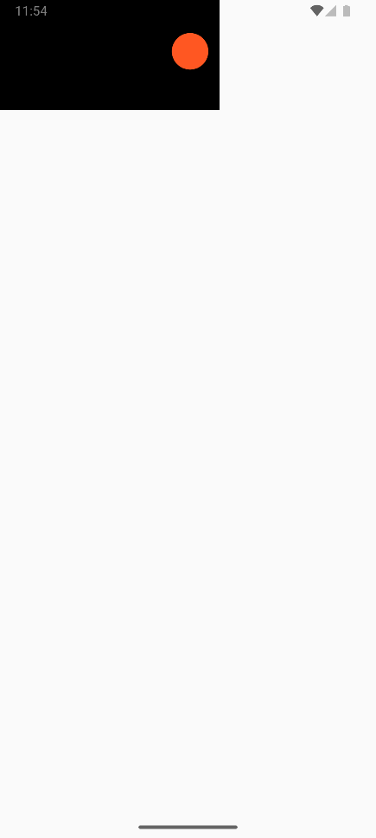
Рисунок 7 — CircleTopRight.kt
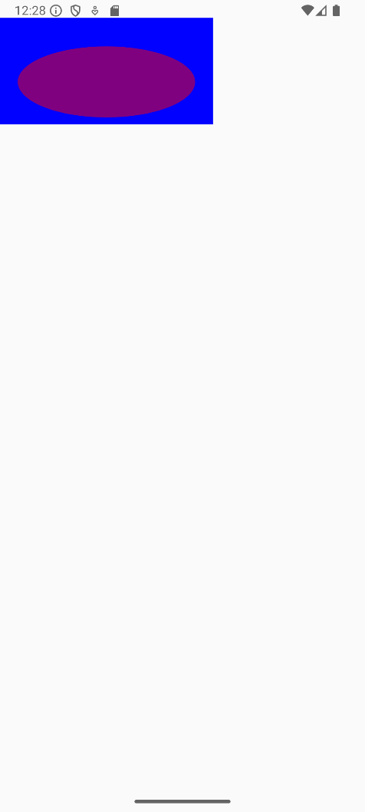
Рисунок 8 — CircleCentered.kt

Задание 7
Реализуйте Composable функции, используя контейнер Column, для изображений, представленных ниже. А также Composable функцию, применяя контейнер Row (изображение справа можно взять произвольное).
Результаты:
Таблица 8 — Код “Task7.kt”
// Column example — personal info shown vertically @Composable
fun ColumnInfo() { Column(
modifier = Modifier
.fillMaxWidth()
.padding(16.dp)
.background(Color(0xFFE0E0E0)), // light gray background verticalArrangement = Arrangement.spacedBy(12.dp), horizontalAlignment = Alignment.Start
) {
Text(text = "First name: John", fontSize = 20.sp, fontWeight = FontWeight.Bold) Text(text = "Patronymic: William", fontSize = 20.sp)
Text(text = "Last name: Smith", fontSize = 20.sp)
Text(text = "Phone number: +1 555 123 456", fontSize = 20.sp) Text(text = "Address: 123 Main Street, New York", fontSize = 20.sp)
}
}
// Row example — information side by side @Composable
fun RowInfo() { Row(
modifier = Modifier
.fillMaxWidth()
.padding(16.dp)
.background(Color(0xFFD0E8FF)), horizontalArrangement = Arrangement.SpaceAround, verticalAlignment = Alignment.CenterVertically
) {
Text(text = "John", fontSize = 20.sp, fontWeight = FontWeight.Bold) Text(text = "Smith", fontSize = 20.sp)
Text(text = "+1 555 123 456", fontSize = 20.sp)
}
}
@Preview(showBackground = true) @Composable
fun ColumnInfoPreview() { MaterialTheme {
ColumnInfo()
}
}
@Preview(showBackground = true) @Composable
fun RowInfoPreview() { MaterialTheme {
RowInfo()
}
}

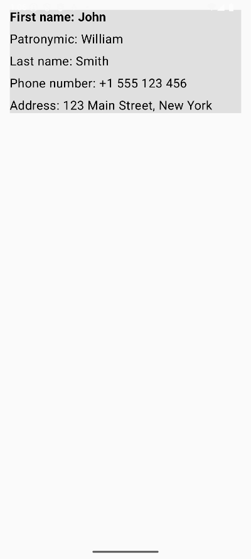
Рисунок 9 — Контейнер Column
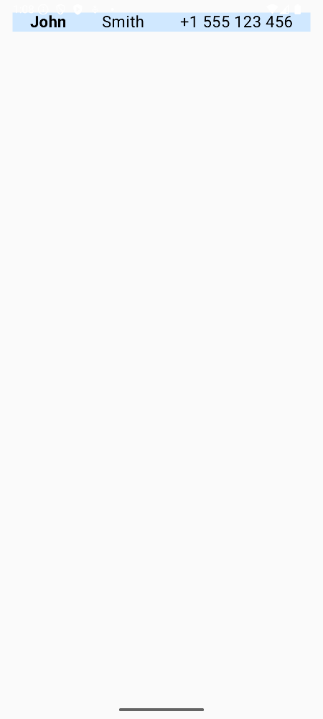
Рисунок 10 — Контейнер Row

Задание 8
Имеется следующее приложение, которое представляет собой счетчик выпитой жидкости, см. скриншот.
А также представлен код Composable функции WaterTracker: @Composable
fun WaterTracker() {
var waterCount by { mutableStateOf(100) } Column(
modifier = Modifier
.fillMaxSize()
.padding(16.dp),
) {
Text(
text = "Трекер воды",
fontSize = 32.sp, 26
fontWeight = FontWeight.Bold, color = primaryColor
)
Spacer(modifier = Modifier.height(48.dp)) Text(
fontSize = 48.sp,
fontWeight = FontWeight.Bold, color = secondaryColor
)
Spacer(modifier = Modifier.height()) Button(
colors = ButtonDefaults(backgroundColor = primaryColor), onClick = { waterCount = 250 }
) {

Text(
text = "+250 мл",
fontSize = 18.sp,
fontWeight = FontWeight.Bold, color = buttonTextColor
)
}
}
}
Необходимо исправить код в Composable функции WaterTracker, чтобы при нажатии на кнопку происходило увеличение количества выпитой жидкости на 250 мл.
А также мы хотим дать пользователям возможность сбрасывать счётчик стаканов по завершении дня, а также выводить количество дней подряд, когда пользователь выпил 1500 мл и больше. Если в один из дней пользователь выпивает меньшее количество воды, счётчик должен обнулиться.
Для этого нужно:
- Добавить новый стейт с сохранением количества дней, в течение которых пользователь пил 1500 мл воды и больше.
- Добавить новую кнопку с текстом «Завершить день».
- При нажатии на кнопку сбрасывать счётчик стаканов воды до нуля, а при условии достижения 1500 повышать счётчик дней. В противном случае счётчик дней сбрасывается до нуля.
- Добавить вывод текста со значением количества дней, в рамках которых было выпито 1500 мл и больше, подряд.

@Composable
fun WaterTracker() {
// State variables
Результаты:

Таблица 9 — Код “Task8.kt”

var waterCount by remember { mutableStateOf(0) } // current ml of water
var streakDays by remember { mutableStateOf(0) } // number of days with 1500ml+ val goal = 1500 // daily goal in ml

Column(
modifier = Modifier
.fillMaxSize()
.padding(24.dp),
verticalArrangement = Arrangement.Top, horizontalAlignment = Alignment.CenterHorizontally
) {
Text(
text = "Water Tracker", fontSize = 32.sp,
fontWeight = FontWeight.Bold,
color = MaterialTheme.colorScheme.primary
)

Spacer(modifier = Modifier.height(48.dp))

// Current water amount Text(
text = "$waterCount ml", fontSize = 48.sp,
fontWeight = FontWeight.Bold,
color = MaterialTheme.colorScheme.secondary
)
Spacer(modifier = Modifier.height(32.dp))

// Add water button (+250 ml) Button(
onClick = { waterCount += 250 }, colors = ButtonDefaults.buttonColors(
containerColor = MaterialTheme.colorScheme.primary
)
) {
Text(
text = "+250 ml", fontSize = 20.sp,
fontWeight = FontWeight.Bold,
color = MaterialTheme.colorScheme.onPrimary
)
}
Spacer(modifier = Modifier.height(24.dp))

// End Day button Button(
onClick = {
if (waterCount >= goal) { streakDays += 1
} else {
streakDays = 0
}
waterCount = 0

},
colors = ButtonDefaults.buttonColors(
containerColor = MaterialTheme.colorScheme.secondary
)
) {
Text(
text = "End Day", fontSize = 20.sp,
fontWeight = FontWeight.Bold,
color = MaterialTheme.colorScheme.onSecondary
)
}
Spacer(modifier = Modifier.height(32.dp))

// Show streak info Text(
text = "Days with 1500 ml or more in a row: $streakDays", fontSize = 18.sp,
fontWeight = FontWeight.Medium,
color = MaterialTheme.colorScheme.onBackground
)
}
}

@Preview(showBackground = true, showSystemUi = true) @Composable
fun WaterTrackerPreview() { MaterialTheme {
WaterTracker()
}
}

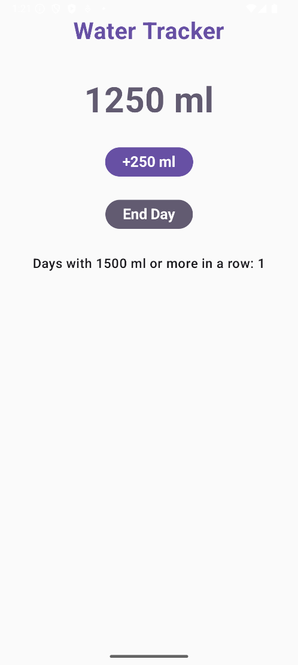
Рисунок 11 — WaterTrackerPreview

Задание 9
Создать UI тесты для приложения, которое было создано в задании 8, а именно:
- Проверить наличие и корректную работу кнопки добавления жидкости;
- Проверить наличие и корректную работу кнопки “Завершить день”;
- Проверить, что выводится необходимый текст, со значением количества дней, в рамках которых было выпито 1500 мл и больше, подряд.
Результаты:
Таблица 10 — Код “WaterTrackerUiTest.kt”
class WaterTrackerUiTest {

@get:Rule
val composeTestRule = createAndroidComposeRule<ComponentActivity>()
@Test
fun addWaterButton_worksCorrectly() { composeTestRule.setContent {
WaterTracker()
}
// Check the +250 ml button exists composeTestRule.onNodeWithText("+250 ml").assertExists()

// Tap the +250 ml button twice composeTestRule.onNodeWithText("+250 ml").performClick() composeTestRule.onNodeWithText("+250 ml").performClick()

// Verify that the total increased to 500 ml composeTestRule.onNodeWithText("500 ml").assertExists()
}
@Test
fun endDayButton_resetsAndCountsStreakCorrectly() { composeTestRule.setContent {
WaterTracker()
}
// Add 1500 ml (press six times)
repeat(6) {
composeTestRule.onNodeWithText("+250 ml").performClick()
}

// End the day
composeTestRule.onNodeWithText("End Day").performClick()

// Check that the streak text shows 1 day
composeTestRule.onNodeWithText("Days with 1500 ml or more in a row: 1").assertExists()
// Check water count reset to 0 ml composeTestRule.onNodeWithText("0 ml").assertExists()
}

@Test
fun endDayButton_resetsStreakWhenGoalNotReached() { composeTestRule.setContent {
WaterTracker()

}

// Add only 250 ml (not enough) composeTestRule.onNodeWithText("+250 ml").performClick()

// End the day
composeTestRule.onNodeWithText("End Day").performClick()

// Verify streak resets to 0
composeTestRule.onNodeWithText("Days with 1500 ml or more in a row: 0").assertExists()
}
}

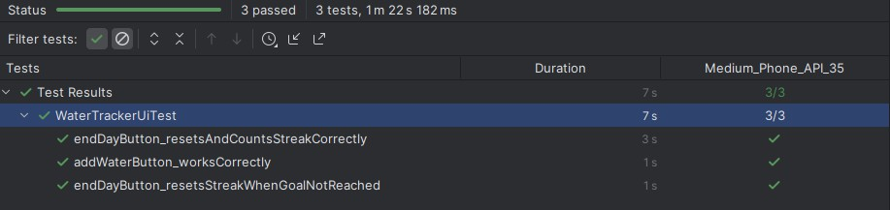
Рисунок 12 — WaterTracker Ui Test

Задание 10
Один из джуниор-разработчиков приложения онлайн-магазина решил применить фреймворк Jetpack Compose, о котором недавно услышал. Но он уделил маловато времени изучению всех возможностей этого фреймворка. И вот пользователи приложения уже жалуются, что за товары с них требуют больше денег, чем должны!
Помогите разработчику исправить ошибки. Вот что должно быть в приложении:
- При нажатии на кнопку «Добавить товар» добавляем новый товар в корзину.
- Если в корзину добавили товаров на сумму больше 500, покажется Toast с сообщением «Доставка бесплатная!»
- Кнопка «Удалить товар» показывается только при наличии товаров в корзине.
- При нажатии на кнопку «Удалить товар» удаляется последний товар.
data class Cart(
val products: List&lt;Product&gt;
)
data class Product( val id: Int,
val name: String, val price: Int
)
class MainActivity : ComponentActivity() {

private var totalSum = 0 private var productSize = 0
override fun onCreate(savedInstanceState: Bundle?) { super.onCreate(savedInstanceState)
setContent { ShoppingCartScreen()
}
}
@Composable
fun ShoppingCartScreen() { var products by remember { mutableStateOf(
listOf(
Product(0, "Товар #1", 100),
Product(1, "Товар #2", 150),
Product(2, "Товар #3", 56)
)

)
}
Column {
for (product in products) {
Text(text = product.name + " - " + product.price + " рублей")
totalSum += product.price productSize++
}
Spacer(modifier = Modifier.height(10.dp))
Text(text = "Товаров на сумму: $totalSum рублей") AddProductSection {
products = products + Product(

id = products.size,
name = "Товар #${products.size + 1}",
price = Random.nextInt(0, 100)
)
}
RemoveProductSection { products = products.dropLast(1)
}
}
}
@Composable
fun AddProductSection( onAdd: () -&gt; Unit
) {
// Если сумма заказа больше 500, то показываем сообщение о бесплатной доставке
if (totalSum &gt; 500) {
Toast.makeText(LocalContext.current, "Доставка бесплатная!",
Toast.LENGTH_SHORT).show()
}
Button(onClick = onAdd) {
Text(text = "Добавить товар")
}
}
@Composable
fun RemoveProductSection( onRemove: () -&gt; Unit
) {
}
}
if (productSize &gt; 0) { Button(onClick = onRemove) { Text(text = "Удалить товар")
}
}

data class Product( val id: Int,
val name: String, val price: Int
Результаты:
Таблица 11 — Код “WaterTrackerUiTest.kt”

)

class MainActivity : ComponentActivity() {
override fun onCreate(savedInstanceState: Bundle?) { super.onCreate(savedInstanceState)
setContent {
ShoppingCartScreen()
}
}
}
@Composable
fun ShoppingCartScreen() { var products by remember {
mutableStateOf( listOf(
Product(0, "Product #1", 100),
Product(1, "Product #2", 150),
Product(2, "Product #3", 56)
)
)
}
val context = LocalContext.current
val totalSum = products.sumOf { it.price }

Column(
modifier = Modifier
.fillMaxSize()
.padding(16.dp),
horizontalAlignment = Alignment.CenterHorizontally
) {
Text("Your shopping cart:", style = MaterialTheme.typography.titleLarge) Spacer(modifier = Modifier.height(16.dp))
// Show product list
for (product in products) {
Text("${product.name} - ${product.price} RUB")
}

Spacer(modifier = Modifier.height(16.dp))

Text("Total sum: $totalSum RUB", style = MaterialTheme.typography.bodyLarge) Spacer(modifier = Modifier.height(16.dp))
// Add product button Button(onClick = {
products = products + Product( id = products.size,
name = "Product #${products.size + 1}", price = Random.nextInt(50, 200)
)

val newTotal = products.sumOf { it.price }
if (newTotal > 500) {
Toast.makeText(context, "Free delivery!", Toast.LENGTH_SHORT).show()
}
}) {
Text("Add product")
}

Spacer(modifier = Modifier.height(8.dp))

// Remove product button — only visible if cart not empty if (products.isNotEmpty()) {
Button(onClick = {
products = products.dropLast(1)
}) {
Text("Remove product")
}
}
}
}

@Preview(showBackground = true, showSystemUi = true) @Composable
fun ShoppingCartPreview() { ShoppingCartScreen()
}
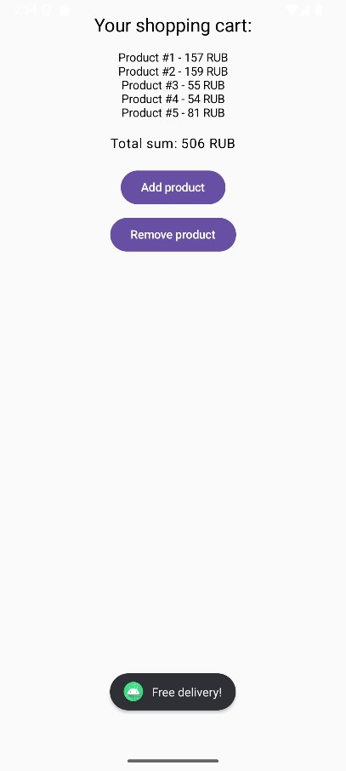
Рисунок 13 — Shoppingcart
(«Добавить товар» и «Доставка бесплатная!»)

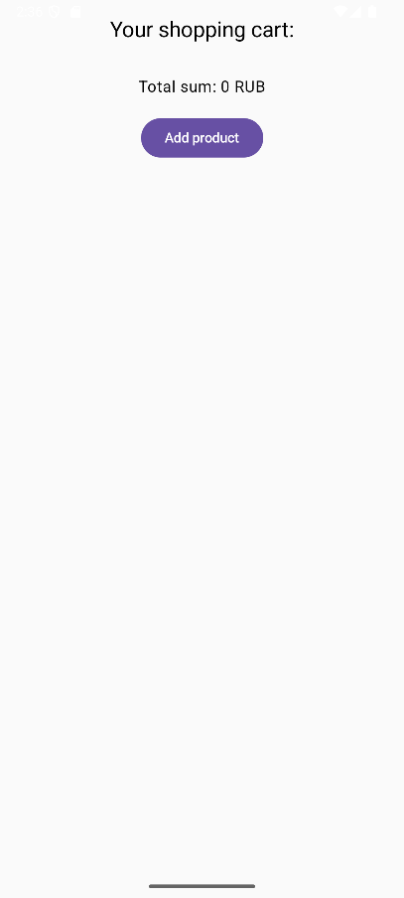
Рисунок 14 — Shoppingcart
(«Удалить товар» показывается только при наличии товаров в корзине)

Выводы
В ходе выполнения данного модуля были успешно освоены основы Jetpack Compose, включая создание реактивных пользовательских интерфейсов, управление состоянием, работу с модификаторами и тестирование UI, что продемонстрировало готовность к разработке современных Android-приложений с использованием декларативного подхода и лучших практик Kotlin.

